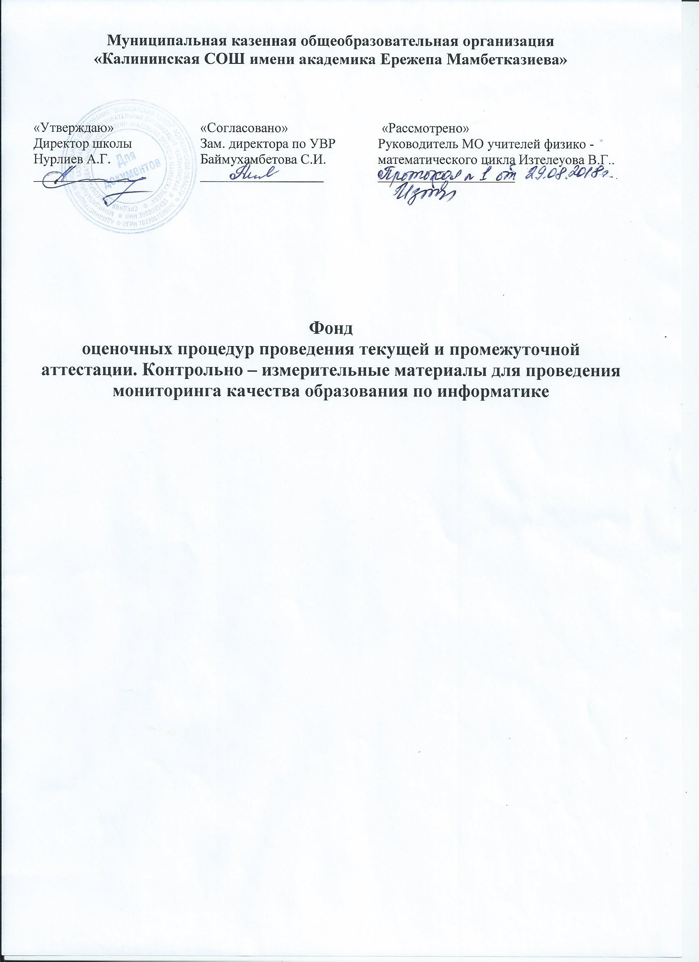

**Фонд оценочных средств для проведения текущей и промежуточной аттестации**

**Основное общее образование (ФГОС)**

**Информатика – 7 класс**

**Разработчик: Кудайбергенов А.Т., учитель информатики**

|  |  |  |  |  |
| --- | --- | --- | --- | --- |
| **№** | **Наименование** | **Источники** | **Кем, когда согласовано** | **Дата утверждения** |
| 1. | Входная диагностика | http://metodist.lbz.ru/authors/informatika/3/eor7.php | МО учителей физико-математического цикла. Протокол №1 от 29.08.2018г. | Приказ № 1/23  от 01.09.2018г. |
| 2. | Контрольная работа «Информация и информационные процессы» | http://metodist.lbz.ru/authors/informatika/3/eor7.php | МО учителей физико-математического цикла. Протокол №1 от 29.08.2018г. |
| 3. | Контрольная работа  «Компьютер как универсальное устройство для работы с информацией» | http://metodist.lbz.ru/authors/informatika/3/eor7.php | МО учителей физико-математического цикла. Протокол №1 от 29.08.2018г. |
| 4. | Промежуточная диагностика | http://metodist.lbz.ru/authors/informatika/3/eor7.php | МО учителей физико-математического цикла. Протокол №1 от 29.08.2018г. |
| 5. | Контрольная работа  «Обработка графической информации». | http://metodist.lbz.ru/authors/informatika/3/eor7.php | МО учителей физико-математического цикла. Протокол №1 от 29.08.2018г. |
| 6. | Контрольная работа  «Обработка текстовой информации» | http://metodist.lbz.ru/authors/informatika/3/eor7.php | МО учителей физико-математического цикла. Протокол №1 от 29.08.2018г. |
| 7. | Контрольная работа  «Мультимедиа» | http://metodist.lbz.ru/authors/informatika/3/eor7.php | МО учителей физико-математического цикла. Протокол №1 от 29.08.2018г. |
| 8. | Итоговая работа | http://metodist.lbz.ru/authors/informatika/3/eor7.php | МО учителей физико-математического цикла. Протокол №1 от 29.08.2018г. |

**Фонд оценочных средств для проведения текущей и промежуточной аттестации**

**Основное общее образование**

**Информатика – 8 класс (ФГОС)**

**Разработчик: Кудайбергенов А.Т., учитель информатики**

|  |  |  |  |  |
| --- | --- | --- | --- | --- |
| **№** | **Наименование** | **Источники** | **Кем, когда согласовано** | **Дата утверждения** |
| 1. | Входная диагностика | http://metodist.lbz.ru/authors/informatika/3/files/metod8kl.pdf | МО учителей физико-математического цикла. Протокол №1 от 21.08.2018г. | Приказ № 1/23  от 01.09.2018г. |
| 2. | Контрольная работа «Математические основы информатики» | http://metodist.lbz.ru/authors/informatika/3/files/metod8kl.pdf | МО учителей физико-математического цикла. Протокол №1 от 29.08.2018г. |
| 3. | Контрольная работа  «Основы алгоритмизации» | http://metodist.lbz.ru/authors/informatika/3/files/metod8kl.pdf | МО учителей физико-математического цикла. Протокол №1 от 29.08.2018г. |
| 4. | Промежуточная диагностика | http://metodist.lbz.ru/authors/informatika/3/files/metod8kl.pdf | МО учителей физико-математического цикла. Протокол №1 от 29.08.2018г. |
| 5. | Контрольная работа  «Начала программирования» | http://metodist.lbz.ru/authors/informatika/3/files/metod8kl.pdf | МО учителей физико-математического цикла. Протокол №1 от 29.08.2018г. |
| 6. | Итоговая работа | http://metodist.lbz.ru/authors/informatika/3/files/metod8kl.pdf | МО учителей физико-математического цикла. Протокол №1 от 29.08.2018г. |

**Фонд оценочных средств для проведения текущей и промежуточной аттестации**

**Основное общее образование**

**Информатика – 9 класс (ФГОС)**

**Разработчик: Кудайбергенов А.Т., учитель информатики**

|  |  |  |  |  |
| --- | --- | --- | --- | --- |
| **№** | **Наименование** | **Источники** | **Кем, когда согласовано** | **Дата утверждения** |
| 1. | Входная диагностика | http://metodist.lbz.ru/authors/informatika/3/files/metod9-1-68.pdf | МО учителей физико-математического цикла. Протокол №1 от 29.08.2018г. | Приказ № 1/23  от 01.09.2018г. |
| 2. | Контрольная работа  «Моделирование и формализация» | http://metodist.lbz.ru/authors/informatika/3/files/metod9-1-68.pdf | МО учителей физико-математического цикла. Протокол №1 от 29.08.2018г. |
| 3. | Контрольная работа  «Алгоритмизация и програмирование». | http://metodist.lbz.ru/authors/informatika/3/files/metod9-1-68.pdf | МО учителей физико-математического цикла. Протокол №1 от 29.08.2018г. |
| 4. | Промежуточная диагностика | http://metodist.lbz.ru/authors/informatika/3/files/metod9-1-68.pdf | МО учителей физико-математического цикла. Протокол №1 от 29.08.2018г. |
| 5. | Контрольная работа  «Обработка числовой информации» | http://metodist.lbz.ru/authors/informatika/3/files/metod9-1-68.pdf | МО учителей физико-математического цикла. Протокол №1 от 29.08.2018г. |
| 6. | Контрольная работа  «Коммуникационные технологии» | http://metodist.lbz.ru/authors/informatika/3/files/metod9-1-68.pdf | МО учителей физико-математического цикла. Протокол №1 от 29.08.2018г. |
| 7. | Итоговая работа | http://metodist.lbz.ru/authors/informatika/3/files/metod9-1-68.pdf | МО учителей физико-математического цикла. Протокол №1 от 29.08.2018г. |

**Фонд оценочных средств для проведения текущей и промежуточной аттестации**

**Основное среднее образование**

**Информатика – 10 класс**

**Разработчик: Кудайбергенов А.Т., учитель информатики**

|  |  |  |  |  |
| --- | --- | --- | --- | --- |
| **№** | **Наименование** | **Источники** | **Кем, когда согласовано** | **Дата утверждения** |
| 1. | Входная диагностика | http://lbz.ru/books/396/8447/ | МО учителей физико-математического цикла. Протокол №1 от 29.08.2018г. | Приказ №  от 01.09.2018г. |
| 2. | Контрольная работа «Информация» | http://lbz.ru/books/396/8447/ | МО учителей физико-математического цикла. Протокол №1 от 29.08.2018г. | Приказ №  от 01.09.2018г. |
| 3. | Контрольная работа  «Информационные процессы» | http://lbz.ru/books/396/8447/ | МО учителей физико-математического цикла. Протокол №1 от 29.08.2018г. | Приказ №  от 01.09.2018г. |
| 4. | Контрольная работа  «Программирование обработки информации». | http://lbz.ru/books/396/8447/ | МО учителей физико-математического цикла. Протокол №1 от 21.08.2018г. | Приказ №  от 01.09.2018г. |
| 6. | Итоговая работа | http://lbz.ru/books/396/8447/ | МО учителей физико-математического цикла. Протокол №1 от 21.08.2018г. | Приказ №  от 01.09.2018г. |

**Фонд оценочных средств для проведения текущей и промежуточной аттестации**

**Основное среднее образование**

**Информатика – 11 класс**

**Разработчик: Кудайбергенов А.Т., учитель информатики**

|  |  |  |  |  |
| --- | --- | --- | --- | --- |
| **№** | **Наименование** | **Источники** | **Кем, когда согласовано** | **Дата утверждения** |
| 1. | Входная диагностика | http://lbz.ru/books/396/8447/ | МО учителей физико-математического цикла. Протокол №1 от 29.08.2018г. | Приказ № 1/23  от 01.09.2018г. |
| 2. | Контрольная работа «Информационные системы и базы данных» | http://lbz.ru/books/396/8447/ | МО учителей физико-математического цикла. Протокол №1 от 29.08.2018г. |
| 3. | Промежуточная диагностика | http://lbz.ru/books/396/8447/ | МО учителей физико-математического цикла. Протокол №1 от 29.08.2018г. |
| 4. | Контрольная работа  «Интернет». | http://lbz.ru/books/396/8447/ | МО учителей физико-математического цикла. Протокол №1 от 29.08.2018г. |
| 5. | Контрольная работа  «Информационное моделирование» | http://lbz.ru/books/396/8447/ | МО учителей физико-математического цикла. Протокол №1 от 29.08.2018г. |
| 6. | Итоговая работа | http://lbz.ru/books/396/8447/ | МО учителей физико-математического цикла. Протокол №1 от 29.08.2018г. |